INSCRIPCION ACADEMICA 2016
Apertura proceso: Viernes 22 de enero 15.00
Cierre proceso: Lunes 25 de enero, 15.00
Como todos saben, este año el proceso se realizará por la plataforma U-Campus (https://ucampus.uchile.cl/). La lógica general del proceso de inscripción de asignaturas se mantuvo, es decir, se conservó la formula histórica del ranking ICEI de modo que los ramos se asignan de acuerdo al lugar del ranking académico que cada alumno tenga, preferencias según sección y cupo de para cada clase.
Sin embargo, U-Campus generó un cambio importante sobre cómo se establece la jerarquización de cada una de las asignaturas. Por ejemplo, si antes tenías que tomar 2 ramos la lógica era la siguiente:
Semiología Análisis de la Imagen Fija
Sección 1. Profesor 1 Sección 1. Profesor 1
Sección 2 Profesor 2 Sección 2 Profesor 2
Sección 3 Profesor 3 Sección 3 Profesor 3
Ustedes debían dar prioridad 1 al ramo y sección que quisieran más. Luego poner prioridad 2 al siguiente ramo y sección que desearan y así sucesivamente hasta completar todos los ramos y cada una de las secciones.
En otras palabras el cuadro quedaba más o menos así:
Prioridad 1: sección 2 Semiología
Prioridad 2: sección 1 Análisis de la Imagen Fija
Prioridad 3: Sección 1 Semiología
Prioridad 4: sección 3 Análisis de la Imagen Fija
Prioridad 5: sección 3 Semiología
Prioridad 6: sección 2 Análisis de la Imagen Fija
Pues bien, ahora el sistema es más simple ya que el orden de prioridad va primero en relación a cada una de las secciones que la cátedra tenga. Del siguiente modo:
Semiología Análisis de la Imagen Fija
Sección 1. Profesor 1 Sección 1. Profesor 1
Sección 2 Profesor 2 Sección 2 Profesor 2
Sección 3 Profesor 3 Sección 3 Profesor 3
Entonces al ingresar la inscripción en U-Campus marcarían:
Prioridad 1: Semiología, sección 3
Prioridad 2: Semiología sección 1
Prioridad 3: Semiología sección 2
El siguiente ramo:
Prioridad 1: Análisis de la Imagen Fija, sección 2
Prioridad 2: Análisis de la Imagen Fija, sección 1
Prioridad 3: Análisis de la Imagen Fija, sección3
Y se pasa al siguiente ramo… DEBEN COMPLETAR LA PRIORIDAD PARA TODOS LOS RAMOS Y CADA UNA DE SUS SECCIONES.
Ahora bien, todo es bastante fácil de manejar una vez familiarizados con el sistema. Por ello les recomiendo que ingresen con tiempo para que puedan hacer las pruebas y modificaciones necesarias antes de hacer el envío final. OJO LA INSCRIPCION SE PUEDE MODIFICAR CUANTAS VECES QUIERAN HASTA ANTES DE LA FECHA DE CIERRE DEL SISTEMA. ES DECIR LUNES 25 A LAS 15 HORAS. EL SISTEMA RECONOCE EL ENVIO FINAL.
Recuerden que deben responder la encuesta docente antes de iniciar la Presinscripción académica. La encuesta docente está en U-CURSOS. Ir a ICONO ENCUESTA!
Los pasos 1 a 1
- Entrar a UCampus: cuenta pasaporte + password
Lo primero que verán será el Catálogo de Cursos ICEI y un link a Inscripción académica
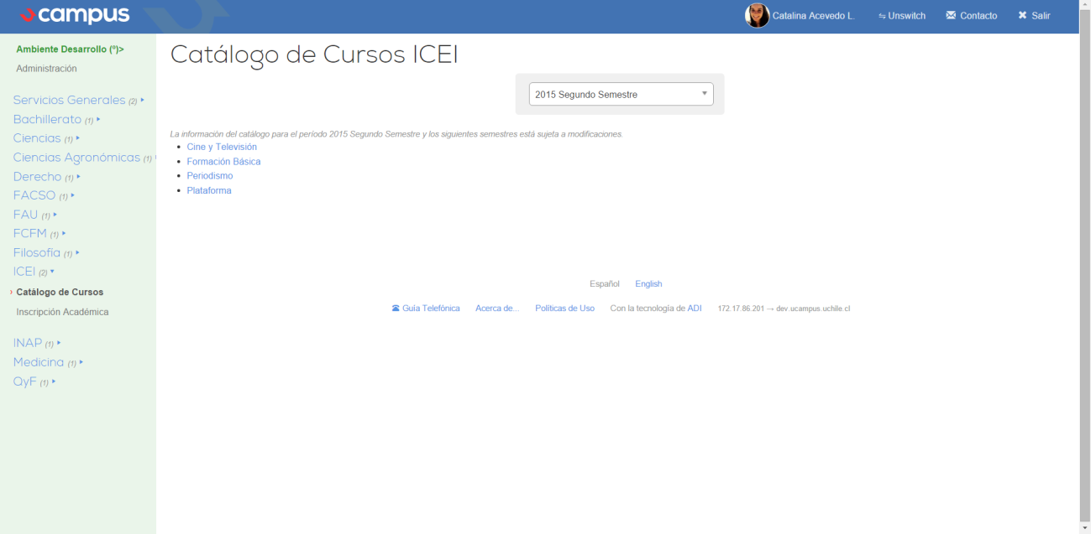

- Ir al módulo de Inscripción académica: Leer la información del proceso, y luego hacer click en el Título del proceso (en letras azules)

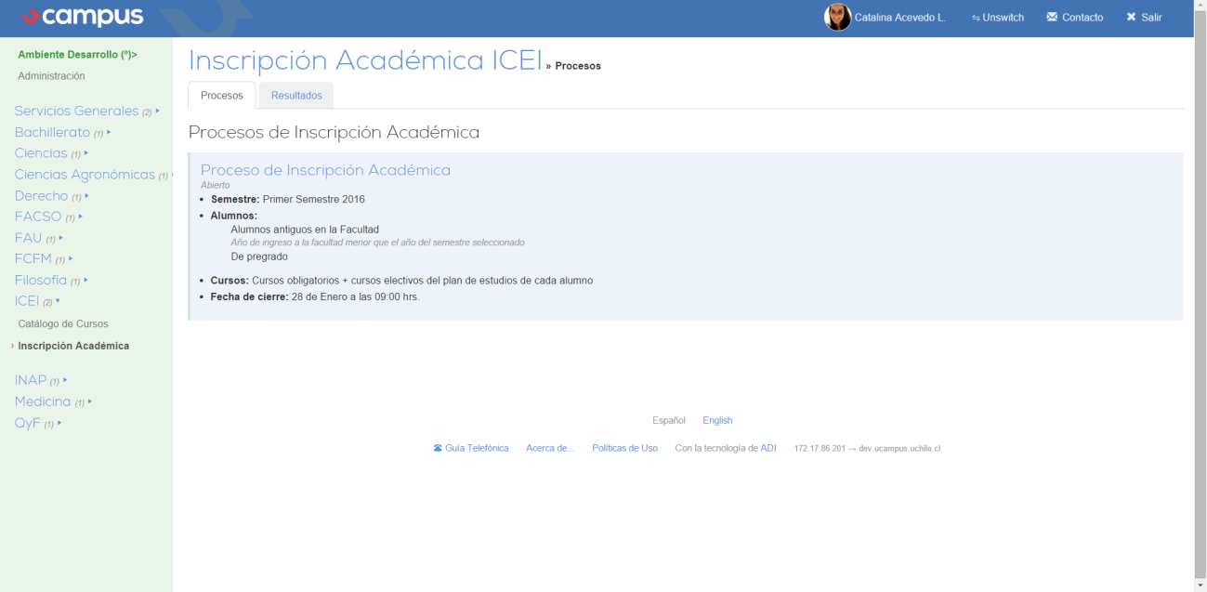
- En la parte inferior se ven los departamentos/unidades de los que dependen los cursos, al presionar sobre estos se despliega el listado de cursos que son parte de la oferta del ICEI:

ACA OJO: TODOS LOS RAMOS COMUNES PARA AMBAS CARRERAS SON LOS LLAMADOS DE FORMACIÓN BÁSICA
Los de plataforma, se refiere a los CFG abiertos a toda la Universidad y así, sucesivamente.
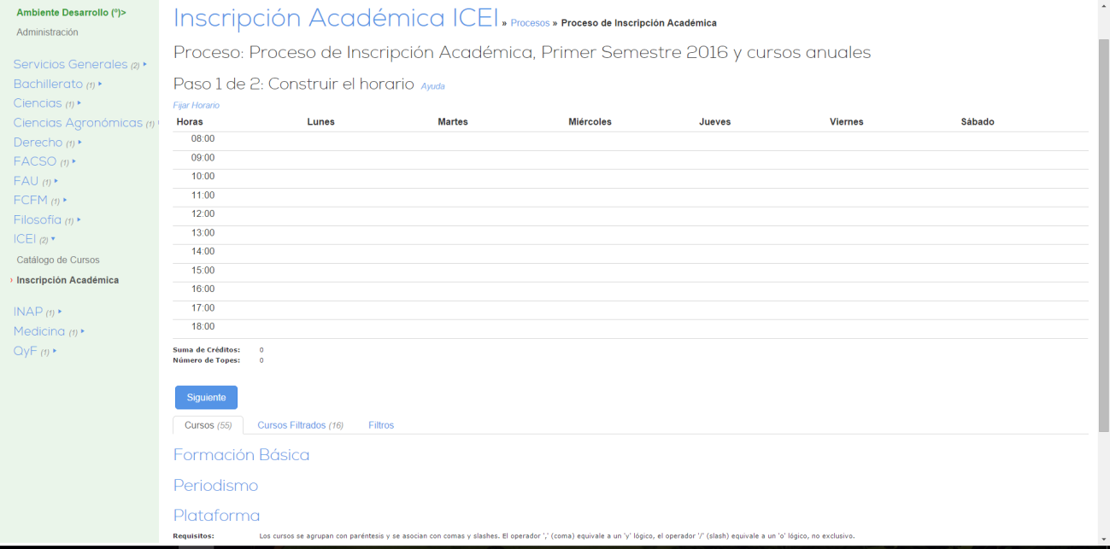
- Deben seleccionar el checkbox al lado izquierdo de cada curso este va quedando seleccionado y aparecerá en los “Cursos por inscribir”. Recuerden que deben dar prioridad a todos los ramos y sus secciones. ESTO INCIDE DIRECTAMENTE AL MOMENTO DE PROCESAR LAS SOLICITUDES. 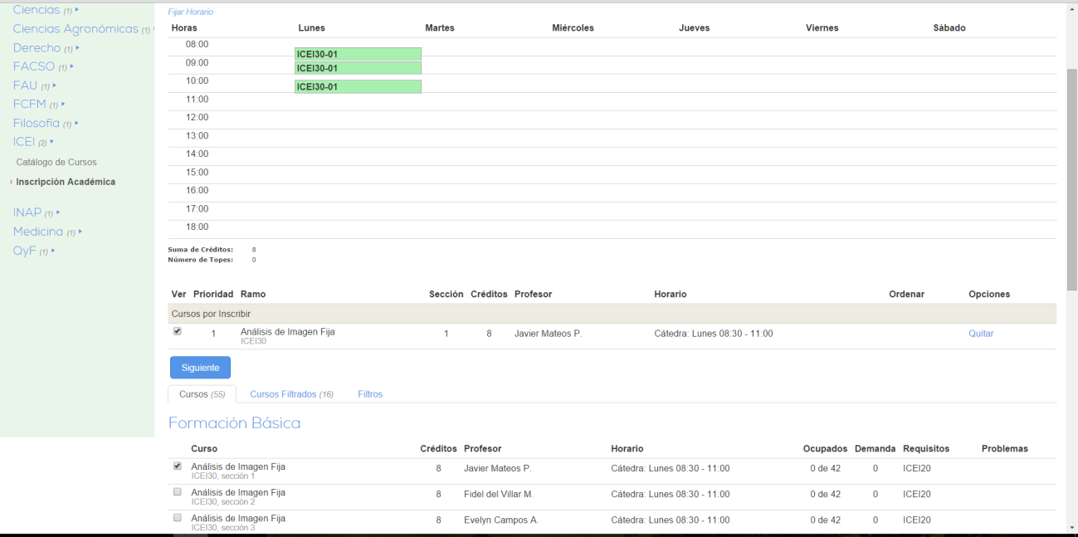
- Una vez hayan haya seleccionado los cursos que deben tomar se construirá un horario tentativo. Como lo muestra la imagen siguiente: 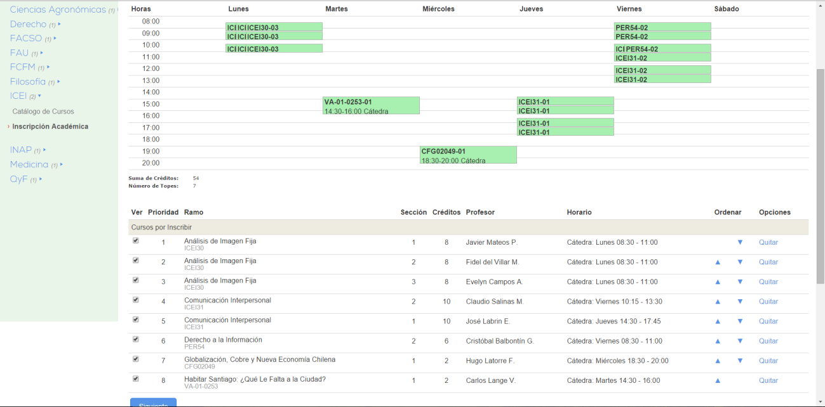
- Una vez que están seguros de la selección pueden avanzar al paso siguiente. Aparece en letras azules PASO 2. El paso 2 muestra un resumen de la elección hecha por el estudiante.

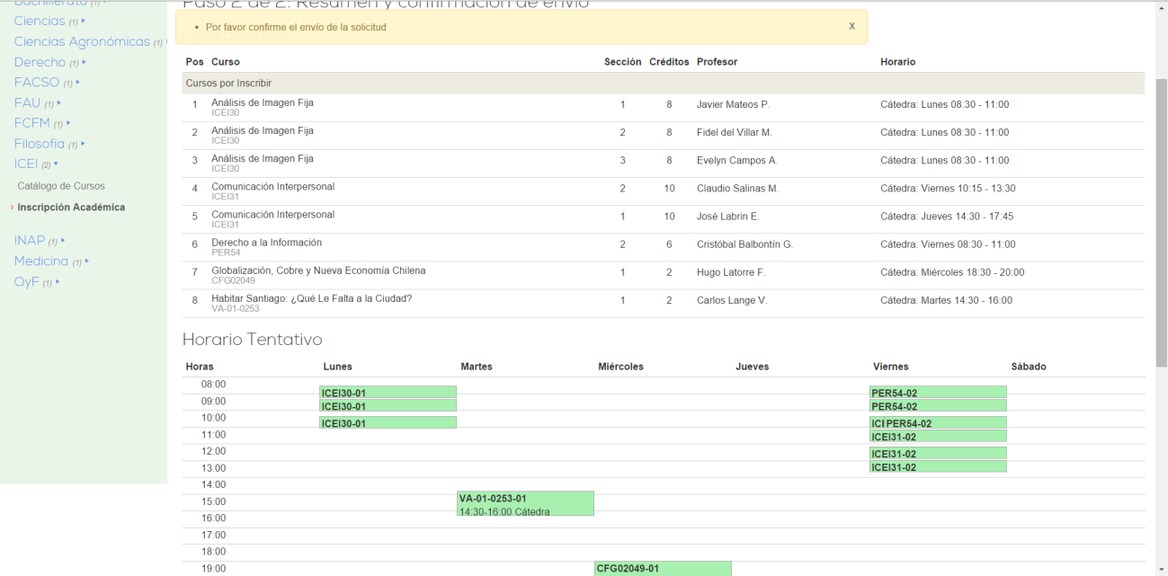
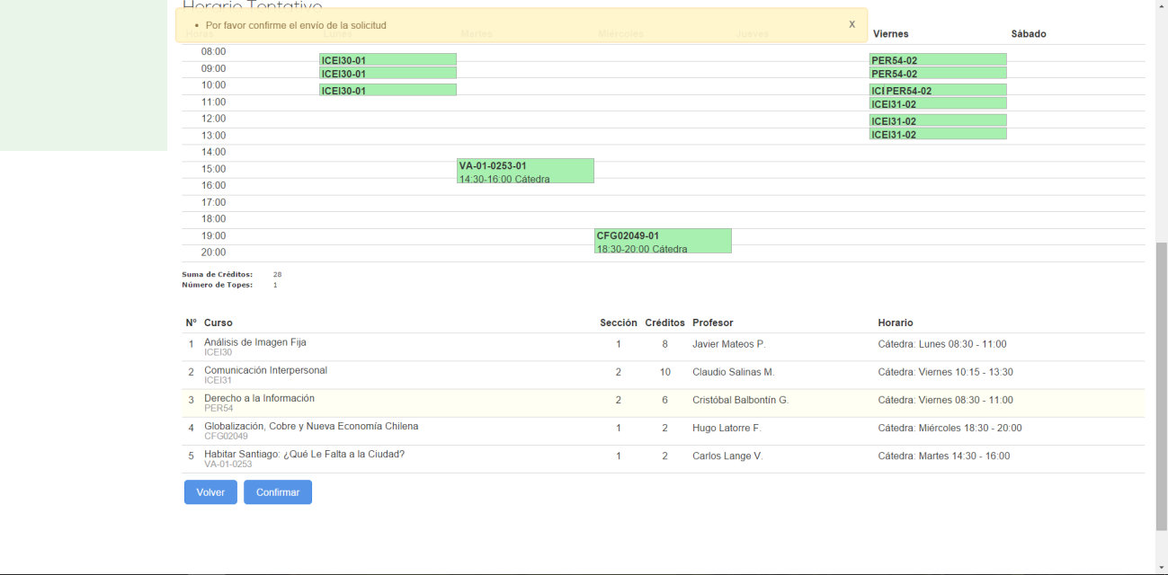
- Para finalizar el proceso se debe presionar CONFIRMAR. Recuerden que si confirman y deciden hacer cambios –todo dentro del plazo en que esté abierto el sistema- no hay problema. Lo importante es que siempre confirmen cada uno de los cambios o modificaciones, de lo contrario NO SERA GUARDADO NI PROCESADO POR EL SISTEMA.

- Tras confirmar el envío, deberán ver una pantalla con la información del envío. También se abre la opción para eliminar la preinscripción hecha y realizar una nueva, por ejemplo si cometieron algún error.

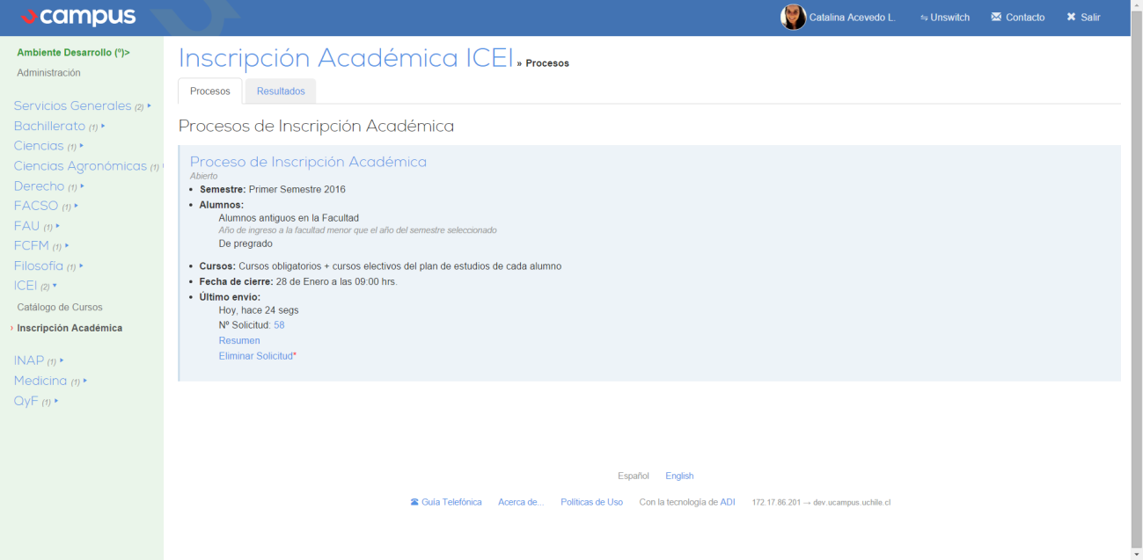

Eso es todo, recuerden que el plazo final es el lunes 25 de enero a las 15 horas. Si tienen dudas por favor al correo: sde.icei@u.uchile.cl
ANEXO:
Los estudiantes de ingeniería crearon un tutorial muy útil. Lo pueden ver en: http://www.eldiariointegral.cl/2015/08/24/tutorial-guia-del-inscriptor-academico-integralactico-parte-4-la-inscripcion-academica/
Les recomiendo el capítulo 4, pero deben omitir informaciones particulares como cantidad de UD y otros detalles que NO SON PROPIOS DEL ICEI.
Adjunto hay un Preguntas Frecuentes elaborado por El Diario Integral de la Facultad de Ciencias Físicas y Matemáticas.

